附件：
参会回执
（请务必于9月10日前将本回执传回会务组）
单位名称 |  |  | 地 址
电 话 |  |  | 传 真
论文提交 | □是 □否 | 论文题目
参会人员 | 性别 | 职务/职称 | 手 机 |  | E-mail
订房  □是 □否 | 嘉宾楼（四星）： 间， 日～ 日 晚（ 480元/天/间）  贵宾楼（五星）： 间， 日～ 日 晚（ 580元/天/间）
电话：010-58934710
传真：010-58933071
邮箱：ccesdaa@163.com
北京新疆大厦地理位置图
地 址：北京市海淀区三里河路7号（100044）
总 机：010-68339999
联系人：郑超峰 13241573652
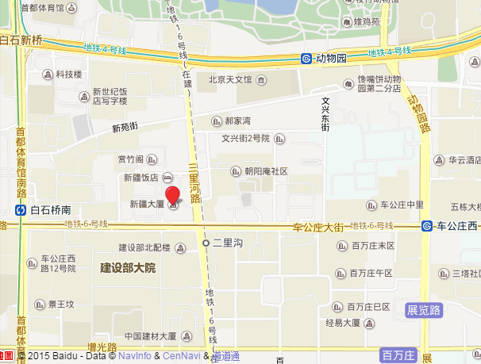
网 址：Http//www.xinjiangplaza.com

